六年級資訊領域教案設計
領域/科目 | 資訊 | 設計者/教學者 | 孫永青
實施年級 | 六年級 | 總節數 | 1節(40分鐘)
單元名稱 | 終極密碼
教材來源 | 自編(參考校園文化小創客大世界micro:bit-V2)
教學資源 | - Micro:bitV2板。  - Make code for microbit 應用程式。  - 大屏、電腦、電視。
教學目標 | - 能知道邏輯中的「如果-那麼-否則」並應用。  - 知道不同變數代表不同的意義。  - 能完成終極密碼程式，並下載到microbitV2板上使用。
學習重點 | 資議t-III-3運用運算思維解決問題  科議k-III-1說明常見科技產品的用途與運作方式
學生經驗 | - 已學會如何新增變數。  - 知道隨機取數與” “=” “的積木用法。  - 知道音效-單音的使用並能配合拍子完成一段音樂。  - 知道顯示圖案與顯示數字的用法。

教學活動及實施方式 | 時間 | 評量方式
- 引起動機  - 試玩真人版終極密碼，一人有一次PASS的機會，除了PASS之  外，每一次至少要喊一個數字，最多喊三個數字，由老師出題。  2.真人版終極密碼要有人出題，可能會露出馬腳，而且出題的人  無法加入遊戲，所以我們利用程式設計，讓micro:bit出題，接  著讓按中號碼的時候會顯示火花圖案並出現設計的音樂。  - 設立變數:  密碼的數字每次都要不同，所以密碼是變數，玩家每次按的數字也  不同，所以也是變數。  - 玩家的數字從多少開始? 當A+B按下，玩家變數”設為0”  - 密碼的數字要設為多少? (隨機數字)  - 每按一次要增加多少? 當A按下，玩家變數”改變1”  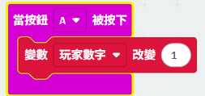  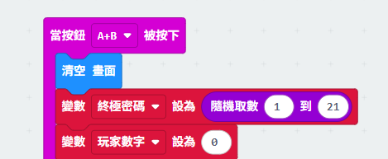  - 提問:  變數已經會改變了~但看不到，因為我們還沒做甚麼工作?  哪幾個部分要顯示數字呢(密碼要顯示數字嗎?)  二位數開始~數字不會一直顯示，是否要有按鍵讓玩家知道現  在按到多少了? (當B鍵按下，顯示玩家數字)  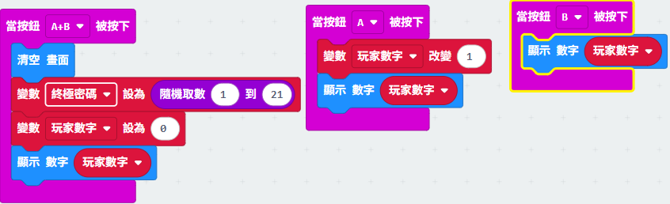  四、按中密碼顯示火花並出現音樂:  1.利用如果…那麼…  如果密碼=玩家數字 那麼顯示火花的圖示與出現音樂。  (請參考老師的圖樣，與音效積木)  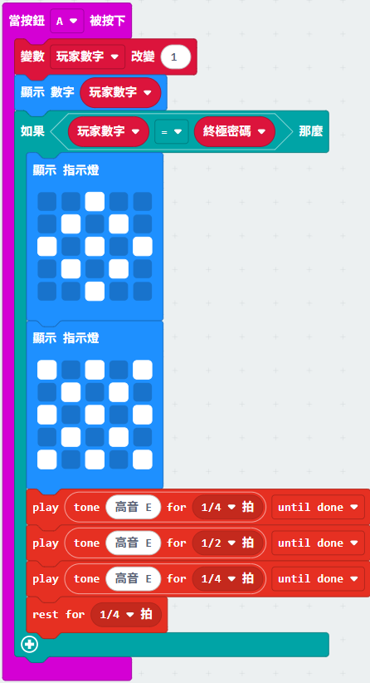  - 引導發現問題:  如果這樣玩，會發現--數字如果按太快，超過密碼的數字，就  會太快跳過圖示與音樂，而如果剛好在密碼上，數字也會不停  出現，影響圖示。  3.換成”如果…那麼…否則”  更換之後，如果密碼等於玩家數字，就無法繼續按A增加玩家的  數字，而且也不會重複顯示數字，只會顯示火花圖示與音樂。  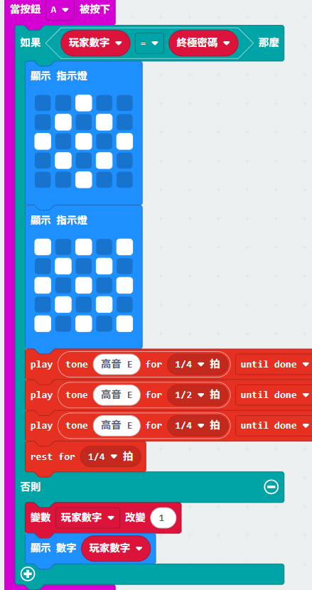  五、最後記得先下載到電腦裡的資料夾做備份，然後就可以下載到  實體micro:bit板子上，我們實際來比賽看看吧!  六、看看誰能獲勝，每人一次pass的機會，最少要按一個數字  最多可以按3個數字，按中密碼的淘汰。  可以先試玩一次，確定實體板的程式沒有問題。  接著每組玩兩次，最後兩位沒被淘汰的獲勝~~可下課後領取小  禮物。  請遵守規則，如果不小心多按第四個數字直接淘汰。  七、最後，回家思考一下，能否改成玩家選擇一個數字，按下確定  鍵後，再讓micro:bit回答你是否選中密碼。 | 4分  5分  6分  15分  2分  8分 | 是否專心聽講  能否自行建立變數。  能知道增加是改變，變成是設為。  能回答老師--  還沒有讓數字顯示。  能將”如果…那麼”積木，替換成”如果…那麼…否則”並能理解更換後的意義。  能否正確存檔，並將程式下載到實體板上。  能積極參與遊戲競賽，並維持運動家風度。

